Муниципальное автономное общеобразовательное учреждение «Лицей»

г. Лесной

2023г.

Чухланцева Гузалия Фаисовна,

учитель начальных классов

МЕТАПРЕДМЕТНЫЕ ПОГРУЖЕНИЯ КАК СРЕДСТВО ДОСТИЖЕНИЯ НОВЫХ МЕТАПРЕДМЕТНЫХ РЕЗУЛЬТАТОВ

Всеми возможными способами нужно воспламенять

в детях горячее стремление к знанию и учению»

Я.А. Коменский

О внеурочной деятельности, о новых стандартах много сказано, дано разъяснений, однако остаются еще вопросы, которые вызывают затруднения в работе учителя с учащимися. Одним из таких вопросов является определение личностных и метапредметных результатов учащихся во внеурочной деятельности в соответствии с требованиями ФГОС общего образования. В Федеральном государственном образовательном стандарте общего образования определено, что целью и основным результатом образования является развитие личности учащихся, а именно, развитие субъектных, личностных качеств на основе усвоения универсальных учебных действий, познания и освоения мира. Поэтому планировать образовательный процесс необходимо таким образом, чтобы обеспечить формирование системы всех УУД: личностных, познавательных, регулятивных, коммуникативных.

Познавательные УУД (не предметные) — овладение культурой мышления, способность видеть и понимать окружающий мир

Регулятивные УУД —целеполагание, планирование, прогнозирование, контроль, оценка, саморегуляция);

Коммуникативные УУД — постановка вопроса, разрешение конфликтов, умение с достаточной полнотой и точностью выражать свои мысли в соответствии с задачами и условиями коммуникации;

Личностные УУД (ценностно-смысловые) — система установок, интересов, ценностей учащихся, способствующих развитию мотивации к обучению и познанию. С точки зрения одних специалистов, уровень сформированности личностных и метапредметных результатов не измеряется количественно, о нем можно говорить лишь в общем, без конкретных параметров и показателей. По мнению других, измерение допустимо в том смысле, что всегда можно ответить на вопрос: проявляется то или иное качество ученика в его поведении, отношении к окружающим, какова динамика его развития по сравнению с предыдущими его проявлениями.  
То есть отличительной особенностью ФГОС общего образования является то, что в нем впервые определены требования к результатам освоения основной образовательной программы не только в виде предметных, как было раньше, но и в виде личностных и метапредметных результатов. Развивать метапредметные результаты только в рамках традиционного урока трудно. Поэтому учителю необходимо искать новые формы.

Таким преимуществам как разнообразие видов деятельности, обладает внеурочная деятельность или образовательные события, где прослеживается вариативность организационных форм, свободный выбор учащимися вида деятельности, широкие возможности для проявления инициативы, индивидуальности, творчества учащихся. **Целью, которой** является создание условий для проявления и развития ребенком своих интересов на основе свободного выбора.

Одной из форм образовательных событий, являются метапредметные погружения, которые можно назвать экстремальным образованием: таким, где учащиеся пробуют решать задачи, которые **больше них**, сначала боятся, где-то даже не понимают. Это открытие для ребенка, которое происходит на грани разрыва его знания и незнания. Решение подобных задач сделает учащихся сильнее, а школьная жизнь — насыщенной и интересной.

В итоге учащиеся приобретают умение говорить на языке исследователя, проговаривать ход и результаты работы, учатся формулировать гипотезу, наблюдать, фиксировать результаты, делать выводы, предсказывать результаты, создавать медиапродукты, справочники, творческие отчёты, ставить спектакли, решать практические задачи, и т.д.

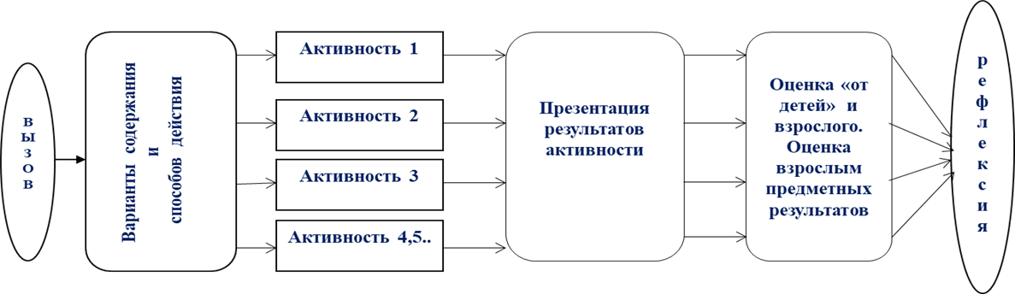

В нашей школе в начальных классах проводится цикл, образовательных событий, как средство достижения новых метапредметных результатов: « Путь», «Терем», «Театр», «Энергия», дни НЕЛИНЕЙНОГО РАСПИСАНИЯ и т.д

Привожу пример технологической карты ПОГРУЖЕНИЯ «ПУТЬ»

**ТЕХНОЛОГИЧЕСКАЯ КАРТА ПОГРУЖЕНИЯ**

**«Путь»**

**Продолжительность образовательного события** – 3-4 урока

**Возраст участников** – учащиеся 1-х классов

**Количество участников** – до 25 человек

**Межпредметное понятие, феномен:** путь

**Планируемые результаты:**

**Личностные**

* учебно-познавательный интерес к способам решения новой задачи
* способность к оценке своей деятельности

**Метапредметные**

Регулятивные

* принимать и сохранять учебную задачу;
* планировать свои действия в соответствии с поставленной задачей и условиями её реализации, в том числе во внутреннем плане;
* учитывать установленные правила в планировании и контроле способа решения;
* осуществлять итоговый и пошаговый контроль результата;
* адекватно воспринимать предложения и оценку учителей, товарищей, родителей и других людей;
* различать способ и результат действия;

Познавательные

* строить сообщения в устной и письменной форме;
* ориентироваться на разнообразие способов решения задач;
* осуществлять анализ объектов с выделением существенных и несущественных признаков;
* осуществлять синтез как составление целого из частей;
* проводить сравнение, классификацию по заданным критериям, устанавливать аналогии;
* строить рассуждения в форме связи простых суждений об объекте, его строении, свойствах и связях;

Коммуникативные

* учитывать разные мнения и стремиться к координации различных позиций в сотрудничестве;
* формулировать собственное мнение и позицию;
* договариваться и приходить к общему решению в совместной деятельности, в том числе в ситуации столкновения интересов;

**Предметные**

*Русский язык.* Практическое овладение диалогической формой речи. Практическое овладение устными монологическими высказываниями в соответствии с учебной задачей (описание, повествование, рассуждение). Овладение нормами речевого этикета в ситуациях учебного общения. Создание собственного текста.

*Литературное чтение.* Самостоятельное воспроизведение текста (эпизода) с использованием выразительных средств языка, рассказ по иллюстрациям. Освоение краткого пересказа художественного текста (передача основных мыслей). Сказки. Произведения классиков детской литературы.

*Математика.* Распознавание и изображение геометрических фигур: точка, линия (кривая, прямая), отрезок, ломаная, угол. Измерение длины отрезка.

*Окружающий мир.* Дорога от дома до школы, правила безопасного поведения на дорогах.

*Технология.* Анализ задания, организация рабочего места в зависимости от вида работы, планирование трудового процесса, *распределение рабочего времени*.

Работа в малых группах, осуществление сотрудничества, выполнение социальных ролей (руководитель и подчиненный).

Элементарная творческая и проектная деятельность (создание замысла, его детализация и воплощение). Несложные групповые проекты.

**Игровой сюжет:**

Путь героя.

Учитывая возрастные особенности учащихся, делим образовательный вызов на 2 части, чтобы было возможно удерживать учебную задачу.

**Этапы погружения:**

|  |  |  |
| --- | --- | --- |
| **Урок** | **Этап** | **Содержание деятельности участников** |
|  | Подготовительный этап | Подготовить материалы и оборудование  Договориться со старшеклассниками-экспертами |
| 1-2 | Этап 1. Введение в погружение (образовательный вызов) | Эвристическая беседа «Что общего между картинками на слайде? Что объединяет их героев?»  Картинки из сказок: «Колобок», «Красная Шапочка и Серый волк», «Маша и медведь», «Гуси-лебеди».  Краткий пересказ сюжета сказок, выявление общего: главные герои преодолевали путь. Путь героя  Какое понятие будет главным на сегодняшний день?  ***Путь*** (записать на доске)  Каким может быть путь героя сказки? Записать на доске   * Длинный/короткий * Опасный/безопасный * Легкий/сложный (с препятствиями и преградами) * Преодоление препятствий – помощь, смекалка, взаимовыручка, умение вежливо попросить   Каких еще героев, преодолевающих путь, знают дети? |
| Этап 2. Блок занятий и мастерских | Для работы понадобятся линейка и карандаш.  Работа с заданиями по математике на листе:   * измерение пути по прямой; * измерение ломаной; * измерение кривой.   Как можно измерить кривой путь? С помощью нитки  Результаты измерений записать в соответствующие «окошечки» на листе.  Какой путь самый короткий? Какой самый длинный?  Вывод: ***Чем извилистей путь, тем он длинней.***  Листы подписать и сдать для оценивания. |
| 2-3 | Этап 3. Определение группового и индивидуального смысла деятельности | Вторая часть образовательного вызова.  Мини-сценка со сказочными героями.  Задача: спасти Красную Шапочку от Волка. Как нужно изменить путь героев, чтобы спасти Красную Шапочку?  Что нужно будет для этого сделать? Из букв составляем слово «Лабиринт».  Деление на команды по 4-5 чел.  План-задание для команды. |
| Этап 4. Индивидуальная или коллективно-распределенная деятельность по созданию продукта | Эскиз на листе.  Изготовление из предложенных материалов лабиринта, в котором есть короткий путь (для Красной Шапочки) и длинный путь (для Волка). |
| 4 | Этап 5. Презентация и экспертная оценка продукта | Презентация-рассказ о продукте деятельности (наличие эскизов, какой вариант выбрали, материалы, затруднения). Описание вклада каждого в полученный результат.  Измерение экспертами-старшеклассниками длины пути в лабиринте (с помощью нитки), фиксация результатов в экспертных листах и на доске. |
| Этап 6. Рефлексия и самооценка | Рефлексивная беседа о результатах работы в группе.  Обратить внимание на   * соответствие эскизов понятию «лабиринт» * наличие более одного варианта-идеи * варианты материалов для воплощения идеи * соответствие продукта замыслу-эскизу * участие каждого в работе команды   Описать свой путь из дома в школу:  Длинный/короткий  Опасный/безопасный  Преодоление препятствий: соблазны, умение вежливо отказать, попросить, помочь |

Картинки со сказочными героями (на слайде)

Для каждого – линейка и карандаш

На каждую группу (6-8 комплектов):

* Текст сказки
* Лист с заданиями по теме «Путь»
* Площадка для изготовления лабиринта – картон А3 (Красная Шапочка+Серый Волк – в одном углу, домик бабушки – в противоположном углу)

В общем доступе:

* Картон
* Конструкторы (металлический, магнитный, LEGO)
* Нитки
* Пластиковые стаканчики (50 мл)
* Фломастеры, карандаши цветные
* ножницы
* Пластилин
* Трубочки для коктейля
* Скотч
* Степлер
* Клей

М/ф «Нить Ариадны»

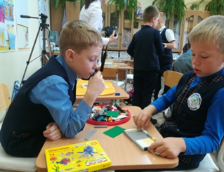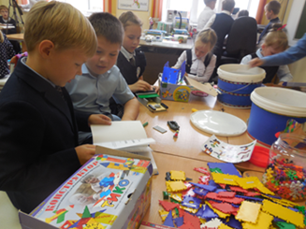

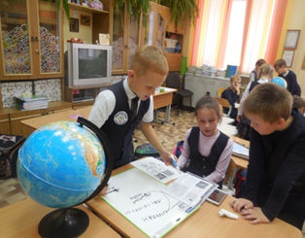

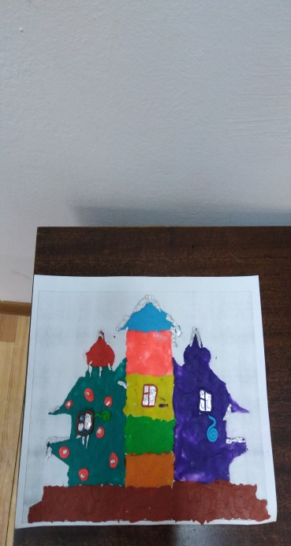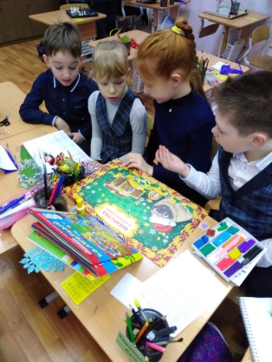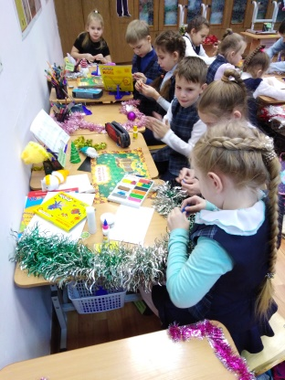

Таким образом, образовательное событие, погружение – прекрасный способ, интересно организовать школьную интеллектуальную жизнь. У учащихся в результате участия в метапредметных погружениях формируются: готовность и способность к самообразованию, владение навыками самоконтроля и самоорганизации, способности понимания текстов разного типа, коммуникативные способности, способность действовать в ситуации недостатка информации, способность проектировать собственную деятельность и осуществлять личный выбор, компетенции работы в команде и способность брать на себя ответственность за результат коллективной деятельности, исследовательские способности, способность к моделированию, способность к рефлексии.

Хотелось бы закончить словами Алисы из Зазеркалья: "…в этой стране, чтобы оставаться на одном месте, надо все время куда-то двигаться. А чтобы куда-то попасть - надо бежать со всех ног". Надо научить ребенка любить учиться!

Список использованных источников и литературы

Современные технологии проведения урока в начальной школе с учётом требований ФГОС: Методическое пособие / Под ред. Н.Н. Деменевой. ⎯М. :АРКТИ, 2020. ⎯ 152с.

Лернер И. Я. Проблемное обучение. ⎯М., 1974.

Матюшкин А.М. Проблемные ситуации в мышлении и обучении.

Махмутов М. И. Проблемное обучение. Основные вопросы теории.- М.: Педагогика, 1975.

Оконь В. Основы проблемного обучения. — М.: Просвещение, 1968.

Арапов К. А., Рахматуллина Г. Г. Проблемное обучение как средство развития интеллектуальной сферы школьников // Молодой ученый. — 2012. — №8. — С. 290-294.